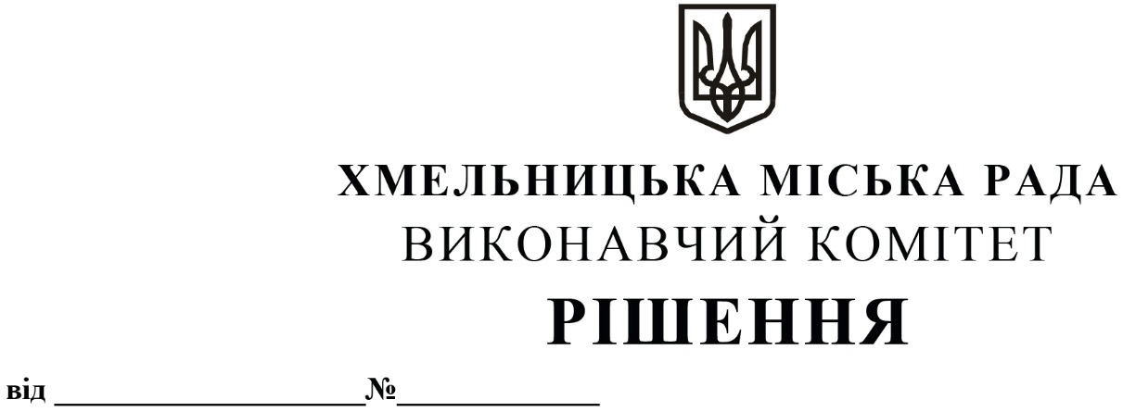

Про розгляд заяви правозахисної громадської організації «Соломон»

Розглянувши заяву правозахисної громадської організації «Соломон» щодо продовження договору оренди нежитлового приміщення корисною площею 17,5 кв.м (загальною площею 21,2 кв.м), яке знаходиться на вул. Проскурівського підпілля, 71 укладеного 19 квітня 2019 року, враховуючи довідку балансоутримувача КП «Агенція муніципальної нерухомості» від 02.11.2021 №679/в, лист управління житлової політики і майна від 05.11.2021 №649/03-15, керуючись Законом України «Про місцеве самоврядування в Україні», ст. 18, ст. 19 Закону України «Про оренду державного та комунального майна», п. 144 Порядку передачі в оренду державного та комунального майна, затвердженого постановою Кабінету Міністрів України від 03 червня 2020 року № 483, виконавчий комітет міської ради

В И Р І Ш И В:

1. Відмовити правозахисній громадській організації «Соломон» у продовженні договору оренди індивідуально визначеного (нерухомого або іншого) майна, що належить до комунальної власності територіальної громади міста Хмельницького на нежитлове приміщення корисною площею 17,5 кв.м (загальною площею 21,2 кв), яке знаходиться на вул. Проскурівського підпілля, 71 укладеного 19 квітня 2019 року.

2. Комунальному підприємству «Агенція муніципальної нерухомості» повідомити Орендаря про те, що договір оренди підлягає припиненню на підставі закінчення строку оренди орендованого майна та про необхідність звільнення орендованого приміщення і підписання акту приймання-передачі.

3. Контроль за виконанням рішення покласти на заступника міського голови - директора департаменту інфраструктури міста В. Новачка.

Міський голова О. СИМЧИШИН

